CENIT TRANSPORTE Y LOGÍSTICA DE HIDROCARBUROS S.A.S

Cómo Incrementar la Satisfacción de los Clientes

Presentada a:
-

Presentada por: | Revisada por:
René Lemoine Fandiño | Mónica Lemoine Fandiño
Vicepresidente de Producción | Vicepresidenta de Lealtad y Relaciones
rlemoine@cnccol.com | mlemoine@cnccol.com
(57) 1 3394888 Ext. 3394885 / 2220 - 3115321331 | (57) 1 3394888 Ext. 3394891 / 2142 - 3115320052

Bogotá, 30 de julio de 2013

 | 1.Contexto | 2.Objetivos | 3.Solución | 4.Anexos | 5.Comercial

investigación + conversación = acción

El Centro Nacional de Consultoría es una firma de investigación y consultoría, centrada en la creación de valor a través de la escucha generosa de sus necesidades, el estudio cuidadoso de sus problemas y el desarrollo de soluciones comercialmente viables que les garanticen el progreso.
El Centro se compromete con un nuevo liderazgo de servicio construido sobre cuatro dimensiones: el sentido de realidad, la ética, la visión y el coraje para hacer siempre la tarea.

 | 1.Contexto | 2.Objetivos | 3.Solución | 4.Anexos | 5.Comercial

CONTEXTO
El servicio al cliente es un aspecto fundamental en cualquier mercado, por esta razón las empresas modernas se empeñan en desarrollar sistemas y prácticas que les permitan garantizar a sus clientes los más altos niveles de servicio, sin embargo no basta con diseñar en la empresa una compleja y exhaustiva estrategia de servicio al cliente, esta tiene que funcionar y tiene que repercutir positivamente en la satisfacción de los clientes.

CENIT ha tenido un desarrollo importante en el modelo de atención a clientes, en el 2011 se concluyó con el estudio que:
La estrategia de mejorar la atención de los comerciales KAM- fue percibida por los clientes en ver:
Mayor fluidez en la comunicación
Ven personal más capacitado y especializado
Más propuestas y mejores soluciones
Mostrar un genuino interés por el clientes
En general se apalancaron todos los momentos de interacción con los clientes
Los problemas operativos en reclamos que afectaron directamente a 42% de los clientes entrevistados (la mayoría relacionada con calidad de los productos)
Y las condiciones comerciales, relacionadas con beneficios económicos de forma directa e indirecta, hicieron que la percepción de la relación costo beneficio que da CENIT a sus cliente tenga una tendencia a la baja.

Para el Centro Nacional de Consultoría agradece el poder ofrecer esta propuesta en atención a la solicitud hecha por CENIT y ofrecer más de 35 años de experiencia para la aplicación del presente estudio.

 | 1.Contexto | 2.Objetivos | 3.Solución | 4.Anexos | 5.Comercial

OBJETIVOS

GENERAL:
Tener un sistema validado, cuantificable y objetivo para medir el desempeño CENIT en relación a la satisfacción con los diferentes procesos y la lealtad que se genera a través del contacto.

ESPECIFICOS:
- *Cuantificar la percepción de los clientes en relación con los diferentes factores claves que hacen parte del ciclo de servicio de CENIT.
- *Establecer las percepciones e influencia que las imágenes puedan tener en la lealtad y satisfacción.
- *Ayudar al CENIT a entender las necesidades específicas de los clientes y las expectativas sobre el servicio.
- *Identificar las áreas que pueden mejorarse para fortalecer las relaciones con los clientes.
- *Segmentar los clientes de acuerdo con los niveles de lealtad CENIT.
- *Dentro de cada proceso, identificar el impacto de cada atributo en la percepción del cliente.

 | 1.Contexto | 2.Objetivos | 3.Solución | 4.Anexos | 5.Comercial

METODOLOGIAS

Título:
Metodología: | Entrevistas Cara A Cara
Título: | Clientes de transporte y descargaderos de crudos
Metodología: | Entrevistas Telefónicas
Segmento: | clientes de polioductos
Universo: | 1300
Muestra: | 1300
Error muestral: | 3%
Título:
Metodología: | Entrevistas Por Internet

 | 1.Contexto | 2.Objetivos | 3.Solución | 4.Anexos | 5.Comercial

CALENDARIO
Actividades | Responsable | 1 | 2 | 3 | 4 | 5 | 6 | 7
Reuniones para ajustar objetivos, tiempos y otros | CNC-Entidad Cliente
Entrega de materiales para el desarrollo del estudio | Entidad Cliente
Elaboración de instrumentos de recolección | CNC-Entidad Cliente
Aprobación De Instrumento de recolección y aprobación de análisis específicos a desarrollar | CNC-Entidad Cliente
Recolección de la información | CNC
Procesamiento y análisis | CNC
Entrega de resultados informes y otros | CNC

Procesamiento y análisis incluye los procesos de elaboración de programas de captura, digitación de la información, crítica y codificación de preguntas abiertas, generación de tabulados y otros análisis estadísticos que se consideren convenientes.
Ruta Crítica:
La ruta crítica es la secuencia de los elementos terminales del proyecto que determinan el tiempo en el que es posible completar el proyecto. La duración de la ruta crítica determina la duración del proyecto entero. Cualquier retraso en un elemento de la ruta crítica afecta la fecha de terminación planeada. Los pasos de la ruta crítica son los siguientes:
- El proceso de planeación en donde se elaboran los formularios, las bases de datos y se revisan los objetivos del proyecto.
- Una vez aprobados los formularios y guías (todos), las bases de datos, listados y sus muestras se realiza el entrenamiento a encuestadores y se prueban en campo dando inicio a la etapa de recolección de la información (Trabajo de Campo).
- Simultáneamente se elaboran los programas de captura y procesamiento, se critican, codifican y digitan las encuestas, a medida que se va realizando el trabajo de campo.
- Una vez terminado la recolección y de digitar todas las encuestas se inicia el procesamiento, generando tablas de tabulación. Por último, con ellas se analizan los resultados y graficados en una presentación de ppt.

 | 1.Contexto | 2.Objetivos | 3.Solución | 4.Anexos | 5.Comercial

EQUIPO DE TRABAJO
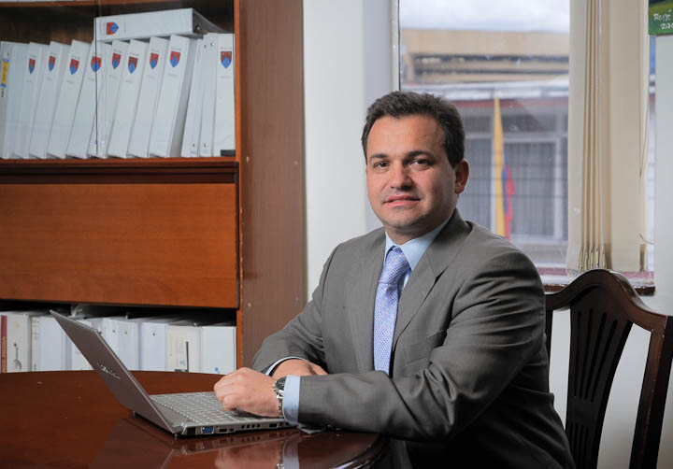
René Lemoine, MBA
Director del Estudio
René Lemoine es un investigador ampliamente reconocido por su efectividad para evaluar y alinear la estrategia de las empresas con sus servicios y productos, con el fin de incrementar la lealtad de sus clientes y demás grupos implicados (Stakeholders). Es ingeniero mecánico de la Universidad de Los Andes, con un MBA del INALDE.
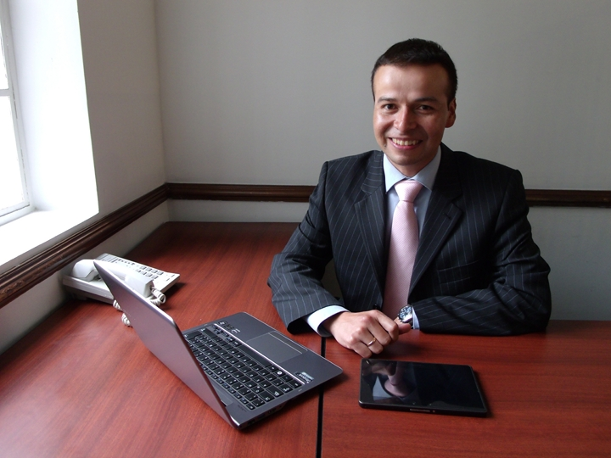
Jovinton Yaya
Estadístico
Profesional en Análisis Estadístico de la Universidad Nacional con especialización en Inteligencia de Mercados de la Universidad de los Andes. Diez años de experiencia en la implementación y control de estrategias de muestreo, elaboración y seguimiento de indicadores de calidad de un producto y soporte metodológico a clientes principalmente en investigación de mercados.
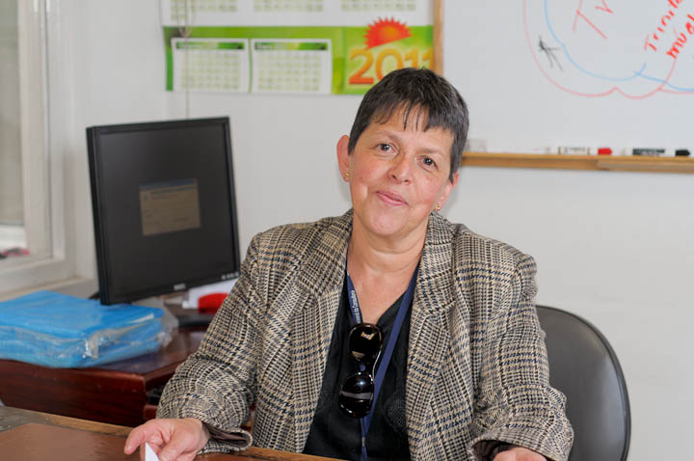
Mary Trini Niño
Coordinador de Trabajo de Campo
Trabajadora Social de la Universidad Externado de Colombia desempeña las funciones de Coordinadora Nacional de Campo del Centro Nacional de Consultoría desde 1994. Tiene bajo su responsabilidad la organización de los entrenamientos de los encuestadores y supervisores, la coordinación del trabajo de campo y el control del tiempo para el cumplimiento de los cronogramas.
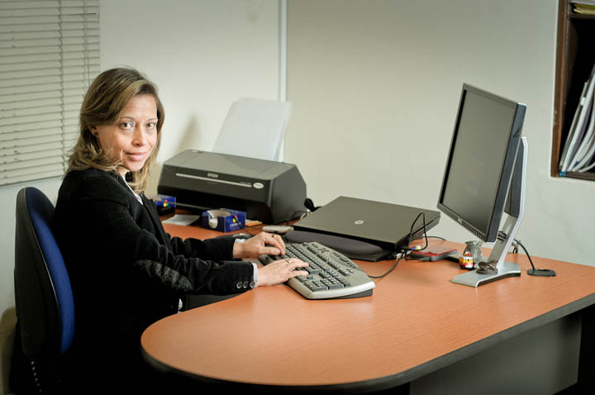
Claudia Martínez
Coordinador de Sistemas
Ingeniera de Sistemas de la Universidad Piloto de Colombia, especialista en Sistemas de Información de la Universidad de los Andes. Claudia tiene a su cargo la coordinación del equipo de ingenieros de sistemas que elaboran los programas para la captura de la información, los programas para el procesamiento y los tabulados.
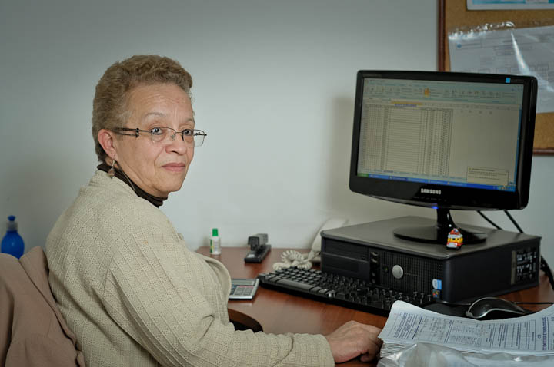
Julliette Bonilla Pinzón
Coordinador de codificación
Tecnóloga en Sistemas del Cidca, ha estado vinculada al CNC desde 1985, entre sus funciones tiene la de coordinar las labores de crítica y codificación con los diferentes directores de estudio, con el área de campo y el área de sistemas, así como la de capacitar a los codificadores y responder por la calidad de su trabajo.
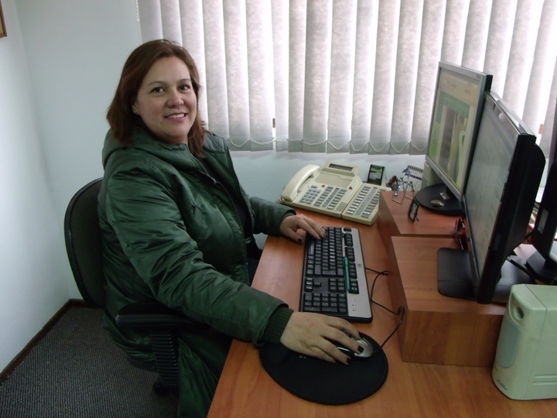
Adriana Ruiz
Coordinador de Trabajo de Campo
Desde hace ocho años se desempeña como coordinadora y directora del Call Center del Centro Nacional de Consultoría. Ha adelantado estudios de Administración de Empresas en la Universidad Santo Tomás y de Psicología en el Politécnico Gran Colombiano. Posee un diplomado del Call Center y Contact Center de la Pontificia Universidad Javeriana.
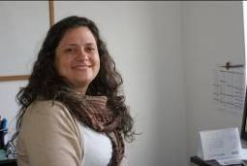
Mónica Lemoine Fandiño, MBA
Asesor Técnico
Ecóloga con Maestría en Administración de Empresas (MBA) y más de 10 años liderando investigaciones sobre la lealtad y relaciones. Ha implementado las metodologías de Walker Information Global Network, de la cual el CNC es representante exclusivo para Colombia. Ha dirigido cuentas como World Wildlife Fund, Ecopetrol, Pizano, Secretaría de Salud, TGI entre otras.
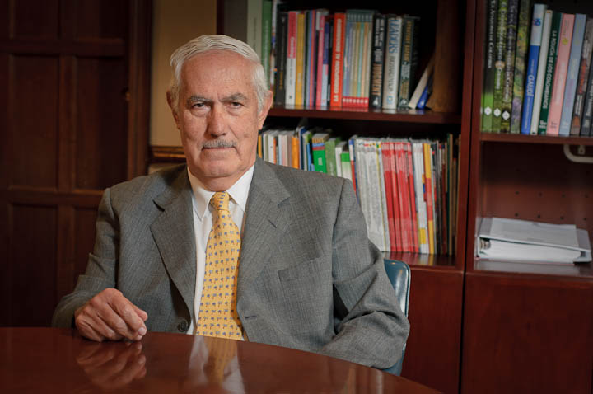
Francisco Pereira, Ph.D.
Asesor Técnico
Es un investigador de mercados del área cuantitativa de amplio reconocimiento en Colombia, con más de treinta y cinco años de trabajo en este país. Viene de una larga y distinguida carrera académica. Es Ingeniero Civil de la Universidad Nacional de Colombia, y posee una maestría y un doctorado en Investigación de Operaciones de Stanford University.
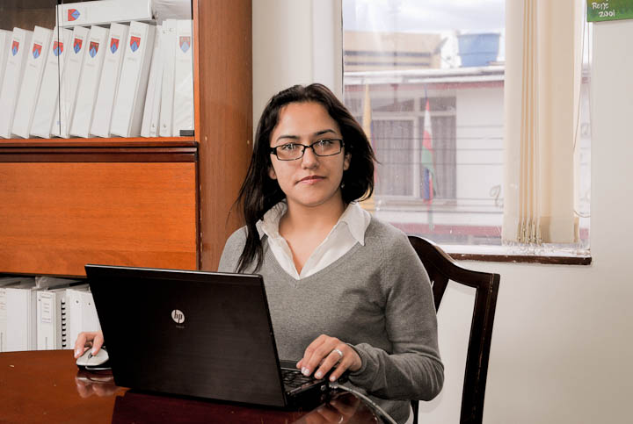
Ana María García Arango
Asistente de Estudios
Economista con especialización en Finanzas Corporativas y 5 años liderando investigaciones orientadas a medir la lealtad y relaciones con grupos de interés. Ha tenido a su cargo la implementación de las metodologías desarrolladas por Walker Information Global Network, de la cual el Centro Nacional de Consultoría es representante exclusivo para Colombia, y ha dirigido cuentas como Banco de Occidente, Redeban Multicolor, empresas del Grupo Carvajal, Acepalma, Amarey Nova Medical y empresas del Grupo Manuelita.

 | 1.Contexto | 2.Objetivos | 3.Solución | 4.Anexos | 5.Comercial

INVERSIÓN
No. | Descripción | Cantidad | Valor Unit. | Valor Total
1 | Dirección de estudios | 1 | $ 3,000,000 | $ 3,000,000
2 | Entrevistas Telefónicas - clientes de polioductos | 1,300 | $ 82,000 | $ 106,600,000
 | Subtotal |  |  | $ 109,600,000
 | IVA |  |  | $ 17,536,000
 | TOTAL |  |  | $ 127,136,000

Forma pago:
30% con la aprobación de guías y/o formularios, 30% con la terminación de la recolección de la información, 40% con la entrega final.
Validez de la propuesta:
La propuesta tiene a validez de 60
días calendario desde la fecha de presentación.

 | 1.Contexto | 2.Objetivos | 3.Solución | 4.Anexos | 5.Comercial

PRODUCTOS
Los productos se entregan con base a la cobertura y alcance que se mencionan en la presente propuesta. Los productos se entregan en medio magnético en el formato original en que se realizan, se entregarán:
- Guías y/o formularios aprobados
- Base de datos
- Tabulados o tablas de salida en el programa original
- Informe (1 con los hallazgos que lo apoyen)
- 1 presentación

 | 1.Contexto | 2.Objetivos | 3.Solución | 4.Anexos | 5.Comercial

CONTROL DE CALIDAD
El Centro Nacional de Consultoría:
- Declara que cuenta con los recursos humanos, científicos y técnicos necesarios para llevar a cabo de manera exitosa el proyecto descrito en la presente propuesta. (Norma 20252, numeral 4.1.1)
- Está certificado en las normas ISO 9001:2008 e ISO 20252:2006 por la firma SGS. La propuesta que se presenta atiende los lineamientos establecidos en estas normas. (Norma 20252 numeral 4.1.3.9)
- Se adhiere al Código Internacional CCI/ESOMAR de Prácticas Legales en Materia de Investigación de Mercados, Social y de Opinión. (Norma 20252 numeral 4.1.3.8).
- Incorporará personal externo de reconocida idoneidad en la etapa del estudio que lo requiera, si se considera necesario para el éxito del estudio. (Norma 20252 numeral 4.1.3.7)
- Guardará la información recogida por un período de 12 meses y copia magnética de informes finales por 24 meses. (A solicitud del cliente los tiempos se ajustarían) (Norma 20252 numeral 4.9.2 Retención).
- Cuenta con la Vicepresidencia Administrativa y de Calidad abierta a oír en todo momento cualquier observación que pueda mejorar nuestro servicio.
- Cuidará que la identidad de los informantes no sea conocida. Si por razones del estudio se requiriere, se pedirá al entrevistado su consentimiento para suministrarla. (Norma 20252 numeral 4.3.4 Observación y Comprobación de la recogida de datos).
- Confirma que los participantes de sesiones de grupo no hayan asistido durante los seis meses anteriores a la fecha de la sesión. (Norma 20252 numeral 4.1.3.3 Muestreo y Ponderación).
- Se permitirá la observación del trabajo campo siempre y cuando no se afecte la calidad del estudio, caso en el cual se informará al entrevistado que está siendo observado. (Norma 20252 numeral 4.3.4 Observación y Comprobación de la recogida de datos).
- Se reserva la entrega de grabaciones y transcripciones como mecanismo para cuidar la identidad de los informantes, de ser necesarias como producto del estudio es necesario acordarlo con el responsable de la presentación de la presente propuesta. (Norma 20252 numeral 4.3.4 Observación y Comprobación de la recogida de datos).
- En caso de cambio durante la planeación o ejecución del estudio que se desfasen de lo cotizado en esta propuesta se convendrá modificaciones en tiempos o precios. Las actividades posteriores a la entrega de resultados se convendrán mutuamente. (Norma 20252 numeral 4.1.4 Precio)
- Si se requiere la traducción a otra lengua de documentos del estudio, entre las partes se acordarán los detalles técnicos para su entrega, revisión e inversión. (Norma 20252 numeral 4.4.2 Traducción de cuestionarios y guías de discusión o cualquier otro documento relacionado con el proyecto).
- Si se requiere mayor precisión o aclaración en las especificaciones técnicas o de otros aspectos que influencian el costo de la presente propuesta comunicar la solicitud de información al Centro Nacional de Consultoría. (Norma 20252 numeral 4.1.1 Respuesta a las solicitudes de investigación - Generalidades).

